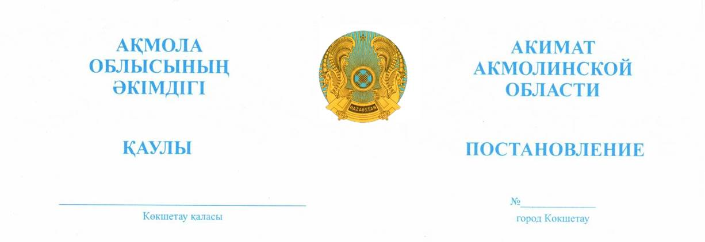

19.01.2022 А-1/29

О проведении публичных
обсуждений отчетов
о деятельности в сфере
оказания государственных услуг
за 2021 год

В соответствии с Законами Республики Казахстан «О местном государственном управлении и самоуправлении в Республике Казахстан», «О государственных услугах», акимат Акмолинской области ПОСТАНОВЛЯЕТ:
1. Областным исполнительным органам, акиматам районов, городов Кокшетау, Косшы и Степногорска, в срок до 14 февраля 2022 года принять правовые акты о проведении публичных обсуждений отчетов о деятельности в сфере оказания государственных услуг за 2021 год.
2. Областным исполнительным органам, акиматам районов, городов Кокшетау, Косшы и Степногорска:
1) в срок до 1 марта 2022 года разместить на официальных интернет-ресурсах, средствах массовой информации отчет о деятельности по вопросам оказания государственных услуг за 2021 год, оповестить население о размещении указанного отчета;
2) в срок до 30 марта 2022 года провести публичные обсуждения отчетов о деятельности в сфере оказания государственных услуг за 2021 год;
3) в срок до 8 апреля 2022 года разместить заключение об итогах проведения публичного отчета о деятельности в сфере оказания государственных услуг за 2021 год на официальных интернет-ресурсах и других средствах массовой информации.
3. Признать утратившим силу постановление акимата Акмолинской области «О проведении публичных обсуждений отчетов о деятельности в сфере оказания государственных услуг за 2020 год» от 4 февраля 2021 года №А-2/51.
4. Контроль за исполнением настоящего постановления возложить на заместителя акима Акмолинской области Рамазанова Е.М.
5. Настоящее постановление вводится в действие со дня подписания.
Аким Акмолинской области |  | Е. Маржикпаев

